Федеральное агентство связи

Московский технический университет связи и информатики

Кафедра экологии, безопасности жизнедеятельности и электропитания



Лабораторная работа №1

Вариант 2

*Изучение опасности прикосновения к трехфазным сетям переменного тока напряжением до 1000 В*

Студент: Антонов Лев Евгеньевич

Факультет: РиТ

Группа: БВТ1601

Москва, 2020

Цель работы:

Исследовать электробезопасность сетей трехфазного тока напряжением до 1000 В в нормальном и аварийном режимах работы.

Домашнее задание:

|  |  |  |  |  |  |  |  |  |  |  |  |  |
| --- | --- | --- | --- | --- | --- | --- | --- | --- | --- | --- | --- | --- |
| Вар № | Режим нейтрали | Параметры сети для расчета | | | | | | | | | | |
| ИН | | | | | | | | ЗН | | |
| II | Rиз, кОм | 0,5 | 1,7 | 3,5 | 6,5 | 8,2 | 10,5 | 16 | 21 | 1,7 | 8,2 | 21 |
| Срасч, мкФ | 0 | 0,15 | 0,2 | 0,3 | 0,5 | 1,2 |  |  | 0,15 | 0,3 | 1,2 |

Описание лабораторного стенда:

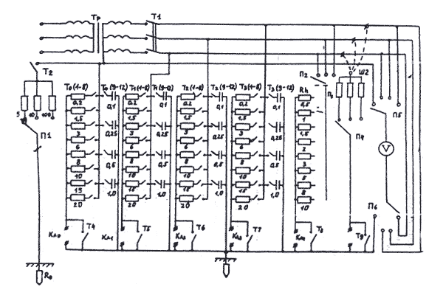

Работа проводится на стенде путем моделирования основных параметров исследуемых сетей и определения тока, проходящего через человека при его соприкосновении с токоведущими частями. Испытательный стенд позволяет моделировать любую из четырех сетей трехфазного тока. Каждый провод сети (фазные и нулевой) обозначен на стенде цветом и имеет маркировку (1, 2, 3, 0).

Вместо реально существующих распределительных сопротивлений изоляции и емкости проводов относительно земли на стенде предусмотрены сосредоточенные сопротивления Ri – тумблеры Ti (1-8) и емкости Ci – тумблеры Ti (9-12). Меняя с помощью тумблеров значения Ri и Ci, а также соотношения между ними, можно получить сеть с нужными параметрами.

Тело человека имитируется в схеме стенда активным сопротивлением Rh, величина которого может регулироваться в пределах от 0,5 до 10 кОм и подключаться к каждому фазному проводу сети с помощью переключателя П2.

Измерение тока, проходящего через это сопротивление, производится с помощью переносного миллиамперметра, подключаемого к клемма Кл4.

Режим нейтрали устанавливается с помощью тумблера Т2, а величина сопротивления заземления нейтрали – переключателем П1.

Аварийный режим сети создается путем замыкания фазы на землю с помощью шнура Ш2, через сопротивление замыкания Rзам, значение которого устанавливается переключателем П4, и тумблера Т9.

Принципиальные схемы исследуемых сетей в нормальном и аварийном режимах с расчетными формулами тока, проходящего через тело человека для каждой схемы:

1. В сети с изолированной нейтралью в случае прикосновения человека к одной из фаз в нормальном режиме создается цепь тока через тело человека и изоляцию проводов двух других фаз.

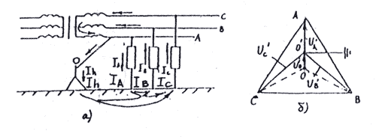

Ток, проходящий через человека, практически зависит от величины сопротивления изоляции, т.е. от сопротивления провода по отношению к земле, иначе называемого сопротивлением утечки. Это сопротивление складывается из сопротивления изоляции самого провода и последовательно включенных участков пути на землю (строительных конструкций, пола, почвы и т.д.). Под действием разности потенциалов между проводом и землей протекает небольшой ток, называемый током утечки.

При С = 0 $I_{h}=\frac{3U_{ф}}{3R_{h}+R_{из}}$

При R = ∞ $I_{h}=\frac{3∙U_{ф}∙ω∙С_{ф}}{\sqrt{1+9∙R_{h}^{2}∙ω^{2}∙C_{ф}^{2}}}$

1. При однополюсном прикосновении к сети с заземленной нейтралью в нормальном режиме создается цепь тока через тело человека и малое сопротивление заземления нейтрали.

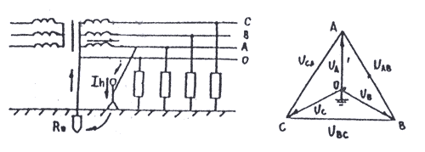

Человек оказывается под действием фазного напряжения и величины тока, проходящего через него, если пренебречь сопротивлением обуви и пола, будет зависеть от собственного сопротивления человека.

$$I_{h}=\frac{U_{ф}}{R_{0}+R_{h}}≈\frac{U_{ф}}{R_{h}}$$

1. В сети с изолированной нейтралью человек, коснувшийся одной из фаз, попадает под линейное напряжение.

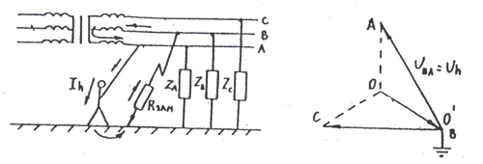

В сети с ИН человек, коснувшийся одной фазы, попадает под линейное напряжение, и ток, проходящий через него, определяется выражением: $$I_{h}=\frac{\sqrt{3}U_{ф}}{R_{h}}$$

1. При таком же прикосновении к сети с заземленной нейтралью.

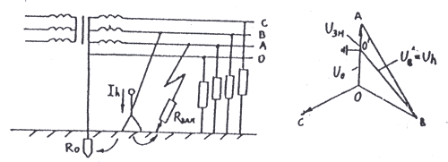

$$I_{h}=\frac{U_{ф}}{R_{h}}$$

Экспериментальная часть:

Для выявления изменения опасности прикосновения к фазному проводу в сетях с различными режимами нейтрали **в нормальном режиме** измерить токи, протекающие через тело человека, при заданных в таблице симметричных значениях сопротивлений изоляции и емкости фаз относительно земли.

|  |  |  |  |  |  |  |  |  |  |  |  |  |  |  |  |  |  |  |  |  |  |  |  |
| --- | --- | --- | --- | --- | --- | --- | --- | --- | --- | --- | --- | --- | --- | --- | --- | --- | --- | --- | --- | --- | --- | --- | --- |
| Исследуемая  часть | | | Изолированная нейтраль | | | | | | | | | | | | | | | | | | Заземленная  нейтраль | | |
| Нормальный режим | С = 0 | Rиз,эксп  .кОм | 0.2 | 1.5 | 3 | 6 | 8 | 10 | | 15 | 20 | 100 | 200 | 300 | 400 | 500 | 600 | 800 | 1000 |  | 1.5 | 8 | 20 |
| Ih эксп,  мА | 133 | 97,4 | 70 | 45 | 37 | 31 | | 24 | 17 | 3,8 | 2 | 1,3 | 1 | 0,8 | 0,7 | 0,5 | 0,4 |  | 136 | 136 | 136 |
| R =  | С эксп,  мкФ | 0 | 0.1 | | 0.25 | | | 0.5 | | 1.0 | | 1.85 | |  | | | | | | 0.1 | 0.5 | 1.85 |
| Ih эксп,  мА | 0 | 12 | | 42 | | | 62 | | 112 | | 191 | |  | | | | | | 136 | 136 | 136 |

Построить графики Ih эксп = f(Rиз) при С = 0,

Ih эскп = f(C) при Rиз = ∞ для сетей с ИН и ЗН.

Сеть с ИН, С = 0

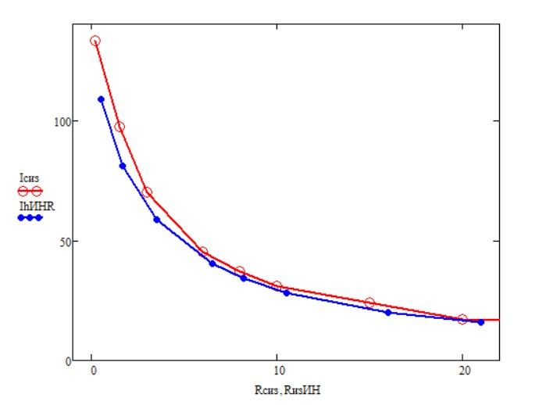

Сеть с ИН, R = ∞

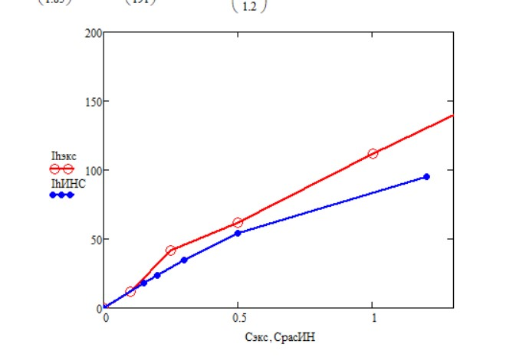

Сеть с ЗН, С = 0

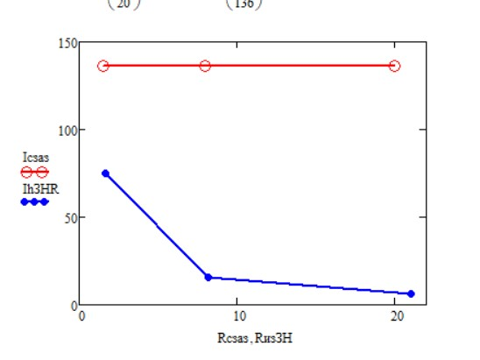

Сеть с ЗН, R = ∞

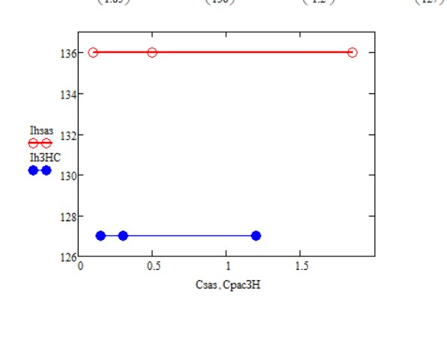

Выявить опасность прикосновения к фазному проводу в трехфазных сетях с ИН и ЗН **в аварийном режиме**, т.е. при замыкании одной из фаз сети на землю.

|  |  |  |  |  |  |  |  |  |  |  |  |  |  |
| --- | --- | --- | --- | --- | --- | --- | --- | --- | --- | --- | --- | --- | --- |
| Режим нейтрали | Uф, В | Rиз, кОм | С,  мкФ | Rзам кОм | Фаза, замкнутая на землю | | | | | | | | |
| I | | | II | | | III | | |
| Ih1 | Ih2 | Ih3 | Ih1 | Ih2 | Ih3 | Ih1 | Ih2 | Ih3 |
| ИН | 127 | ◎ | - | 0.2 | 250 | 250 | 0 | 245 | 0 | 230 | 0 | 223 | 223 |
| ЗН | 127 | ◎ | - | 0.2 | 165 | 165 | 150 | 161 | 157 | 170 | 155 | 162 | 162 |

Выводы:

1. *Как зависит ток, проходящий через человека, от сопротивлений изоляции и емкости фаз для сетей с ИН и ЗН.*

В сетях с ИН с увеличением сопротивления изоляции ток, проходящий через человека, уменьшается; с увеличением емкости – увеличивается.

В сетях с ЗН ток, проходящий через человека, не зависит от сопротивления изоляции и емкости, а зависит только от собственного сопротивления человека.

1. *Какая из двух сетей опаснее при нормальном режиме работы и при аварийном режиме.*

В нормальном режиме в сети с ЗН изоляция фаз относительно земли не защищает человека и, следовательно, однополюсное прикосновение к такой сети является очень опасным.

Аварийным режимом сети считается режим, когда значительно снижено Rиз (менее 0,5 МОм), или когда одна из фаз сети замкнута на землю. В аварийном режиме сети с ИН оказывается опаснее. В обоих случаях (ИН и ЗН) величина тока, проходящего через тело человека, прикоснувшегося к исправному проводу, не зависит от сопротивления изоляции, но при сети с ЗН ток, проходящий через человека, оказывается в $\sqrt{3}$ раз меньше, чем при сети с ИН.

Контрольные вопросы:

1. *Какой величины переменный ток промышленной частоты считается пороговым, какой – фибриляционным?*

При частоте 50 Гц ток 10 - 12 мА является неотпускающим током, т.е. человек не может освободиться от действия тока без посторонней помощи, а ток порядка 80 – 100 мА вызывает фибрилляцию сердца при воздействии более 2 – 3 с.

1. *Какова принятая в расчетах величина сопротивления тела человека?*

При расчетах величина сопротивления тела человека Rh принимается равной 1000 Ом.

1. *Какие виды трехфазных сетей напряжением до 1000 В применяются в РФ?*

Трехпроводные с изолированной нейтралью и четырехпроводные с заземленной нейтралью.

1. *Что такое фазное и линейное напряжение сети?*

Напряжение между двумя фазными проводами сети называется линейным напряжением. Напряжение между нулевой точкой источника питания и любым проводом сети называется фазным напряжением.

1. *Что такое нормальный и аварийный режимы сети?*

Аварийным режимом сети считается режим, когда значительно снижено Rиз (менее 0,5 МОм), или когда одна из фаз сети замкнута на землю.

1. *Как определяется величина тока, протекающего через тело человека, при однофазном прикосновении:*
   1. *к трехфазной трехпроводной сети с изолированной нейтралью;*
 $$I_{h}=\frac{3U_{ф}}{3R_{h}+R_{из}}$$

 $$I_{h}=\frac{\sqrt{3}U_{ф}}{R_{h}}$$

 2. *к трехфазной четырехпроводной сети с заземленной нейтралью в нормальном режиме работы сети и при аварийном режиме работы сети?*

$$I_{h}=\frac{U_{ф}}{R_{h}+R_{доб}}$$

Rдоб – сопротивление защитных средств

$$I_{h}=\frac{U_{ф}}{R_{h}}$$

1. *Как зависит ток, проходящий через человека, при однофазном прикосновении к трехфазной трехпроводной сети с ИН от сопротивления изоляции и емкости фаз:*
   1. *в нормальном режиме работы сети;*

С увеличением сопротивления ток через человека уменьшается. С увеличением емкости ток через человека увеличивается.

* 1. *в аварийном режиме работы сети?*

Не зависит.

1. *Как зависит ток, проходящий через тело человека, при однофазном прикосновении к трехфазной четырехпроводной сети с ЗН от сопротивления изоляции и емкости фаз:*
   1. *в нормальном режиме работы сети;*

Не зависит.

* 1. *в аварийном режиме работы сети?*

Не зависит.

1. *В каких случаях следует применять трехфазную четырехпроводную сеть с ЗН, а в каких – трехфазную трехпроводную с ИН?*

При постоянном и надежном контроле за состоянием изоляции, когда замыкание фазы на землю или недопустимое снижение сопротивления изоляции можно быстро обнаружить и устранить, следует применять сеть с ИН, а при отсутствии такого контроля – сеть с ЗН.